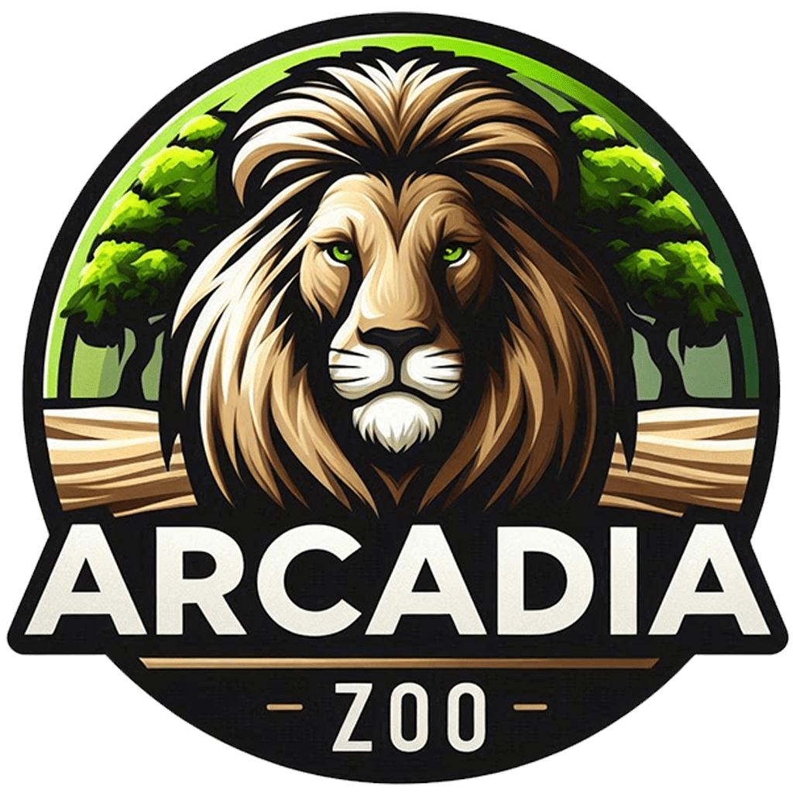

Arcadia

Charte Graphique

ARCADIA

Charte Graphique

Par DevSoft

Sommaire

Logo 3

Utilisations prohibées 4

Les Couleurs 5

Partie Visiteur 5

Partie Arcadmin 5

Typographie 6

# Logo



Le Logo Arcadia représente l’animal phare du parc, le lion Mufasa. Les couleurs majeures sont le marron pour la terre, le sable, les arbres, mais aussi le vert pour les feuilles, vert qui est subtilement repris dans les yeux du lion. La police d’écriture est une police douce et évocatrice d’exotisme africain.

La forme circulaire rappelle la notion de cycle, évoque la forme de la Terre et des astres

# Utilisations prohibées

Ne pas déformer le logo en largeur ou en hauteur.



Ne pas modifier les couleurs du logo

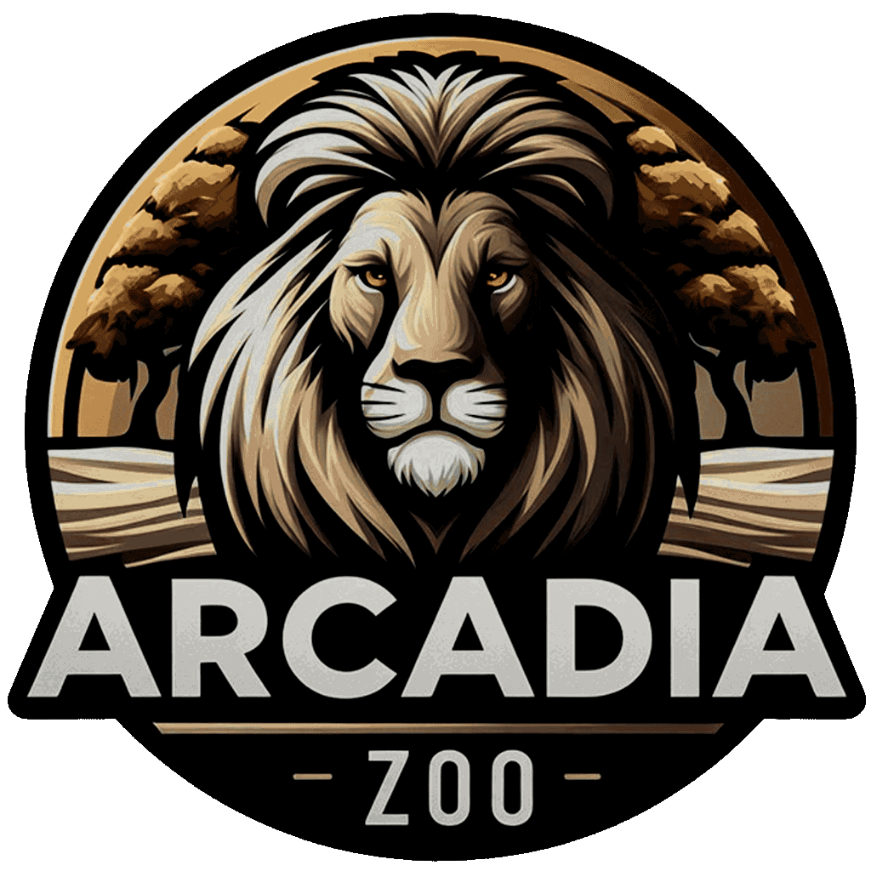

Ne pas ajouter de transparence

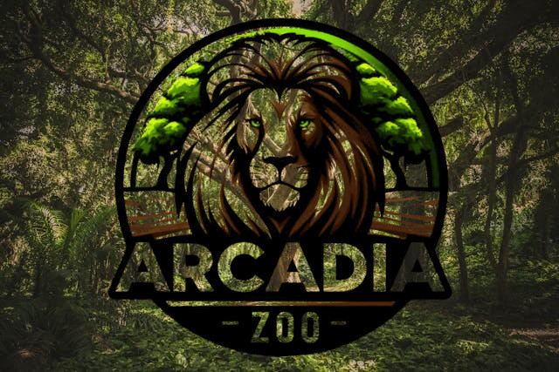

# Les Couleurs

Partie Visiteur

Cloud Grey

C : 0%

M : 0%

J : 0%

N : 2%

R : 250

G : 250

B : 250

#FAFAFA

Tree Brown

C : 0%

M : 36%

J : 92%

N : 75%

R : 64

G : 41

B : 5

#402905

## Partie Arcadmin

Cloud Grey

C : 0%

M : 0%

J : 0%

N : 2%

R : 250

G : 250

B : 250

#FAFAFA

Green Leaf

C : 94%

M : 0%

J : 71%

N : 61%

R : 6

G : 99

B : 29

#06631D

# Typographie

Grands Titres : Police NEUCHA

Aa Bb Cc Dd Ee Ff Gg Hh Ii Jj Kk Ll Mm Nn Oo Pp Qq Rr Ts Tt Uu Vv Ww Xx Yy Zz – 1 2 3 4 5 6 7 8 9 0

La police Neucha apporte une touche chaleureuse de voyage et d’aventure. Elle est utilisée pour les grands titres de la partie visiteurs.

Corps de texte et titres simples : Roboto

Aa Bb Cc Dd Ee Ff Gg Hh Ii Jj Kk Ll Mm Nn Oo Pp Qq Rr Ts Tt Uu Vv Ww Xx Yy Zz – 1 2 3 4 5 6 7 8 9 0

La police Roboto est une police moderne et particulièrement adaptée au web. Elle est utilisée pour le corps des textes et pour les titres de moindre importance.